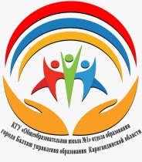
Коммунальное государственное учреждение «Общеобразовательная школа №1»
отдела образования города Балхаш управления образования Карагандинской области
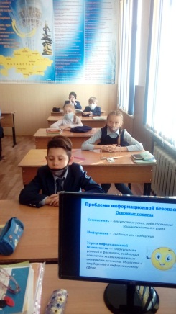
1 дня Недели по развитию информационной грамотности
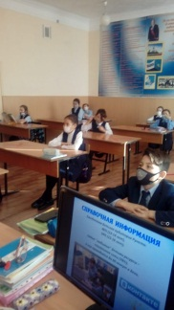
«Цифровой мир»
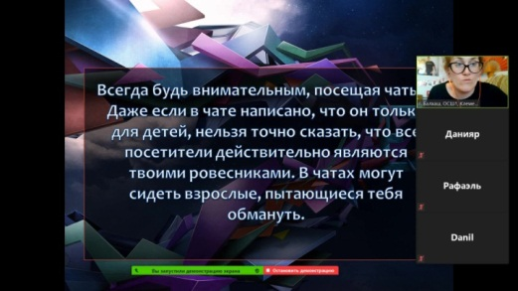
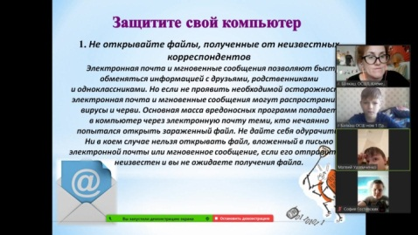
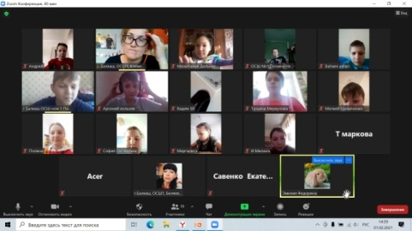

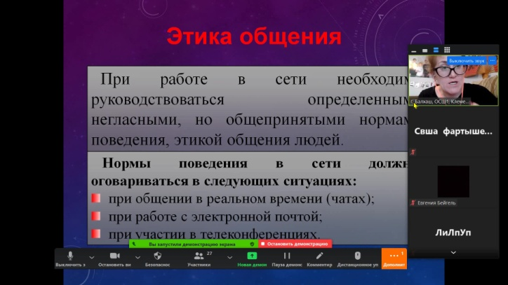
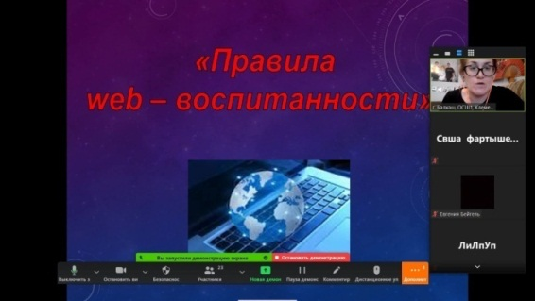
1 февраля 2021 года учителями информатики Клементьевой О.С и Смирновой О.Л. были проведены классные часы по теме «Дружелюбный Интернет: правила безопасного путешествия по Интернет-Вселенной» для учащихся 3-х классов, по теме «Информационная безопасность» для учащихся 4 –х классов, по теме «Моя безопасность в сети» для учащихся 5-х, С пятиклассниками получился интересный диалог о правилах поведения в сети, безопасности личных аккаунтов, спаме, программах – шпионах. Дети с удовольствием поделились своим мнением на тему, предлагаемой учителем. Особенно активно проявил свои познания по безопасности Удовиченко Матвей, 5 «Г» класс. по теме «Правила web - воспитанности» для учащихся 8-х классов, по теме «Киберугрозы в сети» для учащихся 9-х классов, . Учащиеся познакомились с основными правилами поведения в сети, учащимся рекомендованы тезисы по обсуждению web – воспитанности в виртуальном пространстве. Участвуя в диалоге, дети обсудили уровень ответственности за текстовые и голосовые переписки в месенджерах. Учащимися продемонстрированы хорошие знания по определению провокаторов и способов защиты от киберугроз.

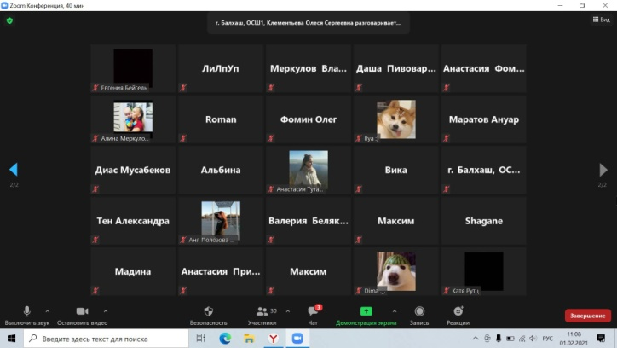
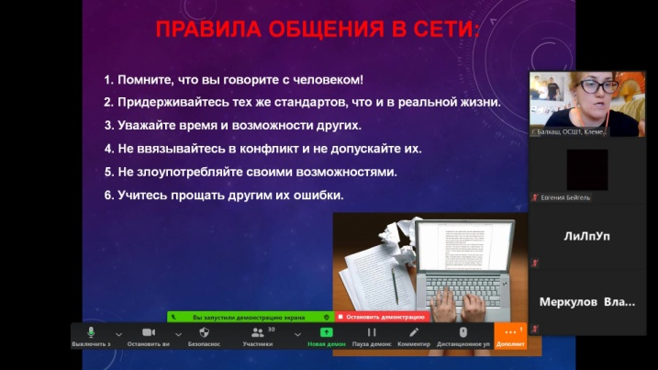
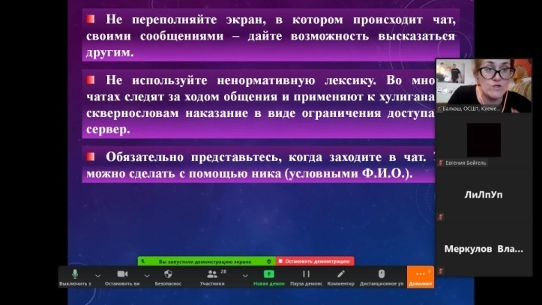

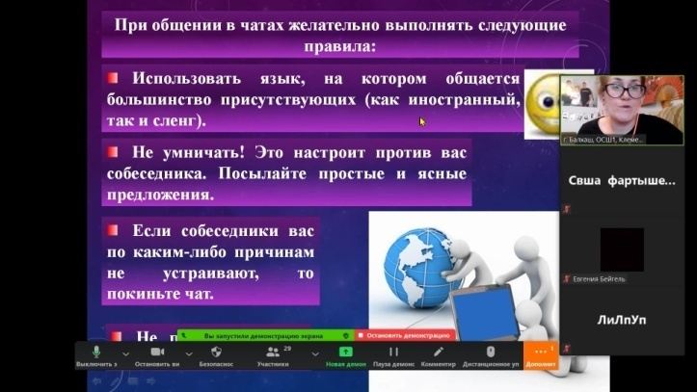

Коммунальное государственное учреждение «Общеобразовательная школа №1»
отдела образования города Балхаш управления образования Карагандинской области
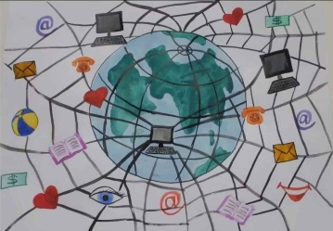
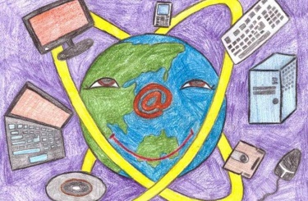
2 февраля 2021г. в рамках недели информатики, был организован конкурс рисунков среди детей 3-4 классов, «Школа будущего», «Мой цифровой мир», направленный на актуализацию знаний и творческого потенциала учащихся. Даже погодные условия не стали помехой проведению данного конкурса. Учащиеся отправляли свои работы через Bilimal.
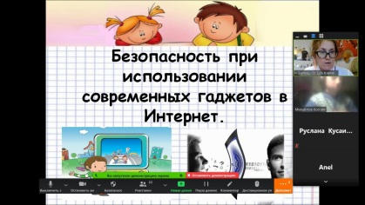
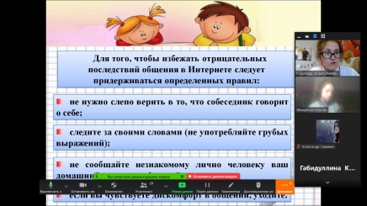
Учителем информатики Клементьевой О.С был проведен тренинг для учащихся 6 класса по теме «Безопасность при использовании современных гаджетов». В диалоге с учащимися были освещены вопросы мобильной и компьютерной зависимости школьников, основные правила поведения в Интернет, даны рекомендации по использованию различных виртуальных ресурсов без вреда для психологического состояния учащихся.
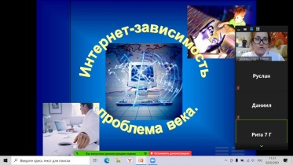
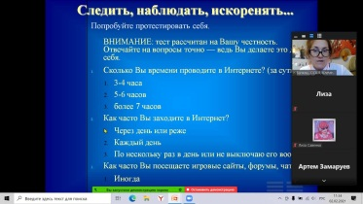
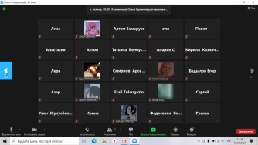
Для учащихся 7 класса по теме «Интернет – зависимость и игромания». Вместе с учителем дети обсуждали проблемы компьютерной и мобильной зависимости, Интернет – аддикции, симптомах физической и психологической зависимости, делились своим опытом по недопущению этой проблемы среди детей школьного возраста. Учащимся был предложен конкурс на лучший видеоролик, где необходимо поделиться своими мыслями и рекомендациями на злободневную тему «Интернет – зависимость и игромания».
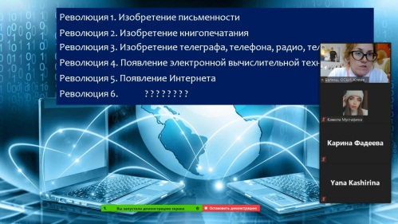

Для учащихся 10 классов проведен конкурс web – страниц для учащихся 10 класса по теме «Мой цифровой мир».
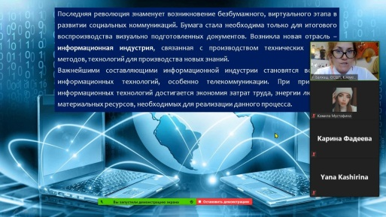
Последняя революция виртуального мира знаменует возникновение безбумажного этапа в развитии социальных коммуникаций. Бумага стала необходима только для итогового воспроизводства визуально подготовленных документов. Возникла новая отрасль – информационная индустрия, связанная с производством технических средств, методов, технологий для производства новых знаний.
Важнейшими составляющими информационной индустрии становятся все виды информационных технологий, особенно телекоммуникации. При применении информационных технологий достигается экономия затрат труда, энергии людских и материальных ресурсов, необходимых для реализации данного процесса. Поэтому учащимся предложено создать единичную страничку, в которой освещены вопросы революции информационного и виртуального мира. Критериями к работе является наличие цветовой палитры, начертания, тегов таблиц и гиперссылок.

Коммунальное государственное учреждение «Общеобразовательная школа №1»
отдела образования города Балхаш управления образования Карагандинской области

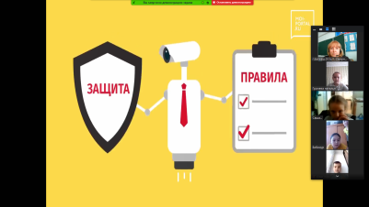
На третий день недели информатики в 3-4 классах прошла познавательная игра на развитие информационной грамотности «Информационная безопасность », «Общение в социальных сетях» Игры прошли в онлайн режиме через программу Zoom. Ребята были очень активные и любознательные. Они с легкостью справлялись с заданиями.
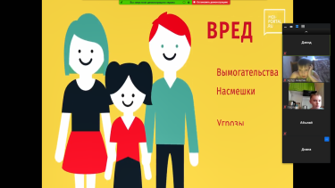
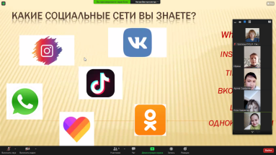
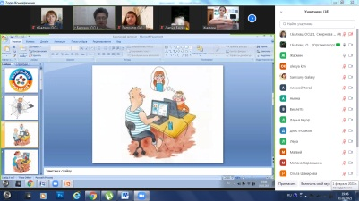

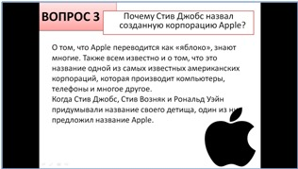
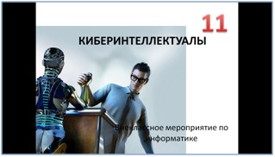
3 февраля 2021 учебного года учителем информатики Клементьевой О.С было проведено внеклассное мероприятие «Киберинтеллектуалы» для учащихся 11 класса. 11 – классникам было предложено несколько конкурсов «Киберистории», «Киберизобретатели», «Киберлюди», где ребята в соревновательной форме делились своими познаниями в области информатики, робототехники и программирования.
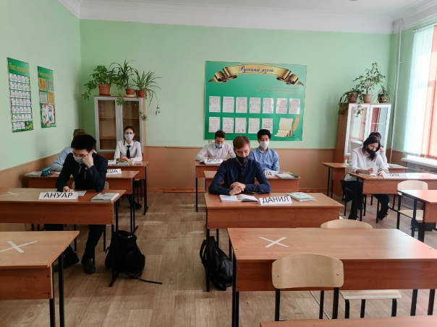

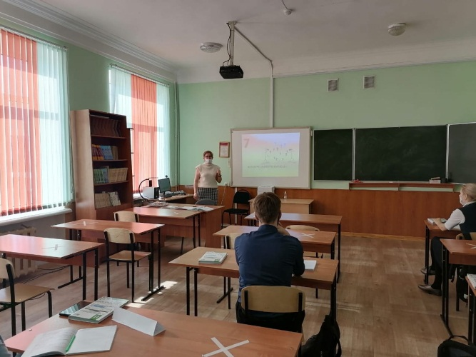
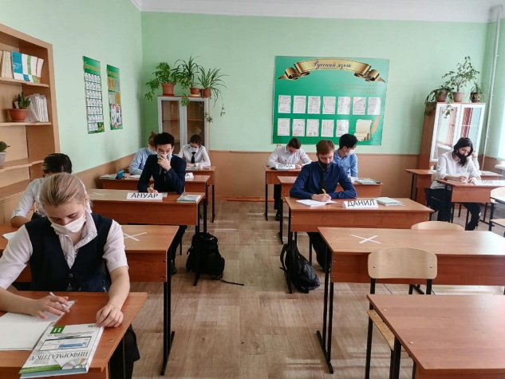
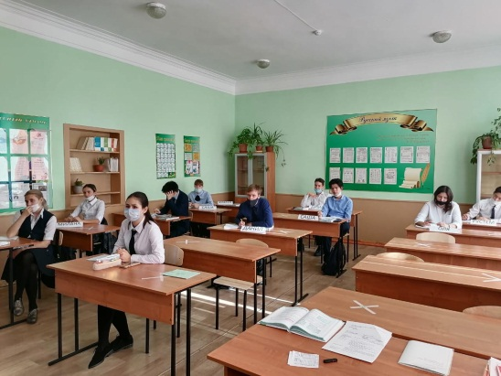

Коммунальное государственное учреждение «Общеобразовательная школа №1»
отдела образования города Балхаш управления образования Карагандинской области

4 февраля 2021 года учителем информатики Клементьевой О.С был проведен открытый урок для учащихся 8 «В» класса по теме «Программирование на языке Python. Цикл For». На уроке присутствовала и администрация школы, учителя – предметники. Дети проявили активность при разборе теоретического материала, использовали онлайн – компилятор для написания программного кода, находили ошибки и исправляли их. Особо хотелось бы выделить Кушнерову Валерию, Шиян Виктория и Клюх Михаэля за активную и результативную работу на уроке

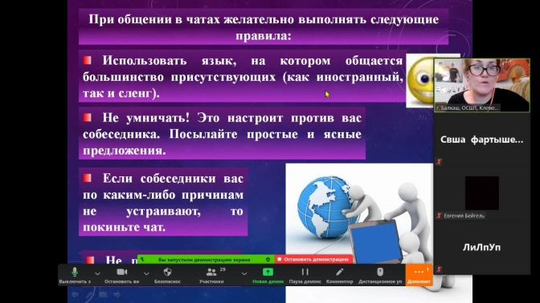
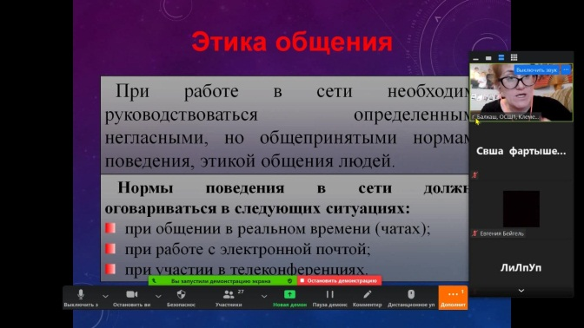
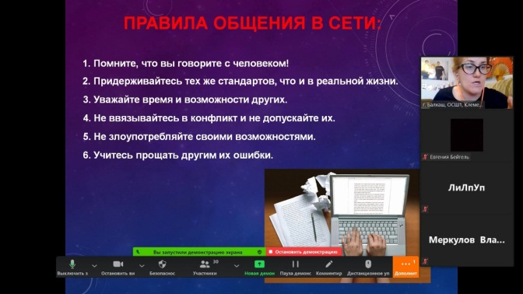

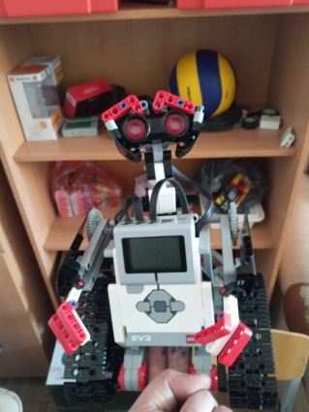
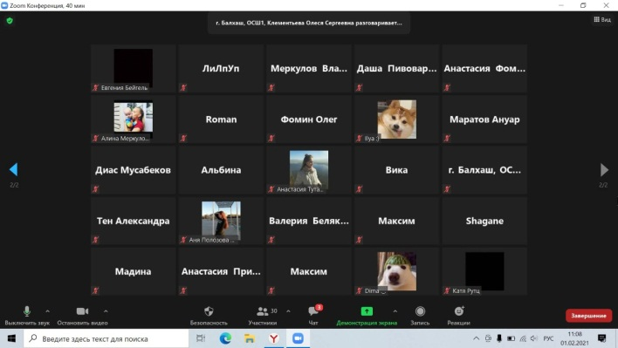

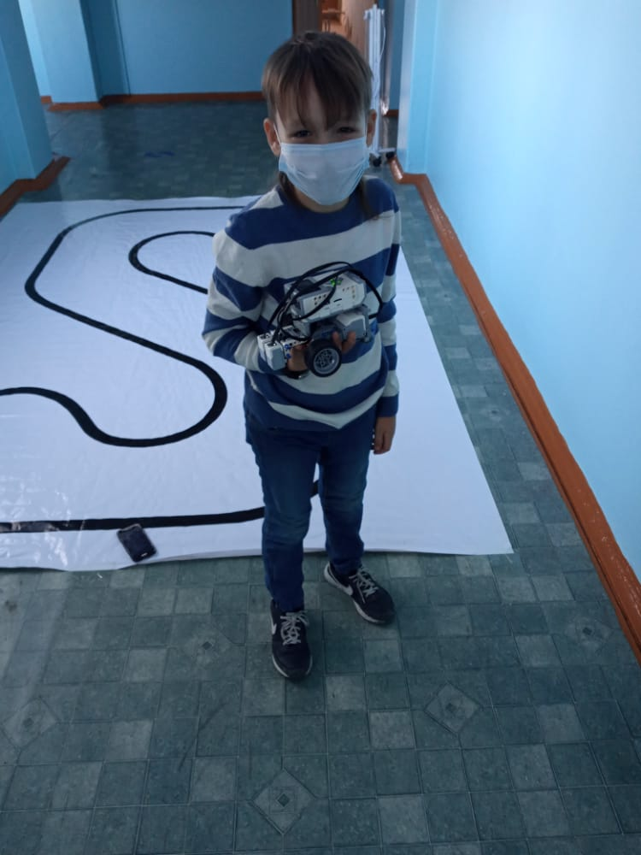

Так же в рамках Недели «Цифровой мир» 5 февраля 2021 учебного года преподавателем робототехники Адам С.О. был проведен конкурс по робототехнике.

Коммунальное государственное учреждение «Общеобразовательная школа №1»
отдела образования города Балхаш управления образования Карагандинской области

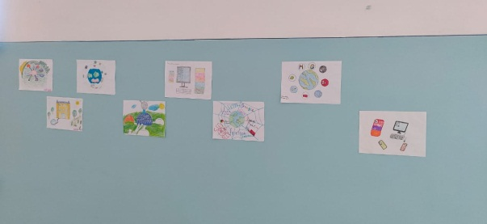
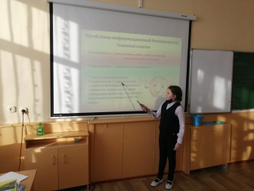
Прошел 5 день недели Информатики в нашей школе. В 3-4 классах состоялась выставка творческих работ на тему «Компьютер – мой друг», «Мой цифровой мир». Определены призовые места победителей конкурса. Всем участникам вручены благодарственные грамоты.
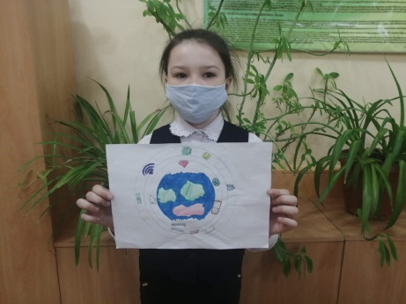
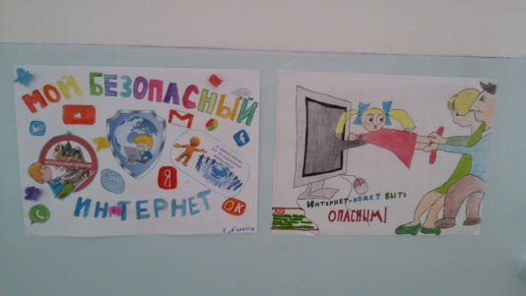

Так же в этот день прошли информационные часы среди 5-7 классов по теме «Безопасность детей в сети Интернет. Правила поведения и родительский контроль»
На данных часах дети показали хорошие знания по безопасности в интернете. Ребятами совместно с учителем разработали ряд рекомендаций по безопасному использованию интернета.
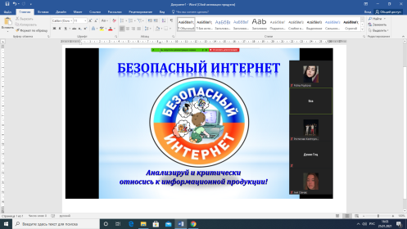
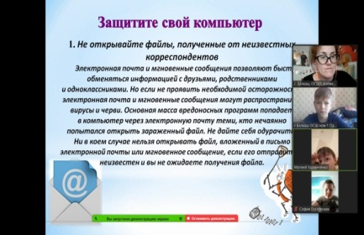
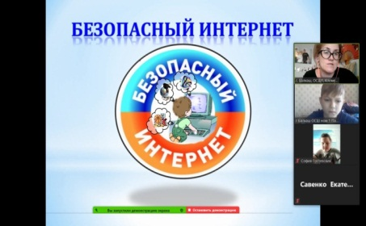

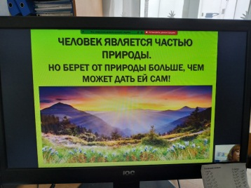
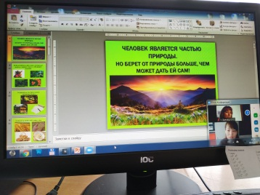
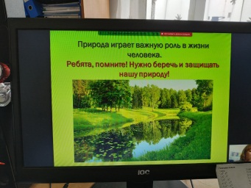
В 9-11 классах прошел информационный час «Наш край на страницах социальных сетей». На котором ребята продемонстрировали свои презентации о Казахстане.

Коммунальное государственное учреждение «Общеобразовательная школа №1»
отдела образования города Балхаш управления образования Карагандинской области

Заключительный день «Недели информационной грамотности» прошел очень насыщено.
Прошла Онлайн-линейка на которой были подведены итоги недели. Прошли награждения и отмечены более активные учащиеся и классы.
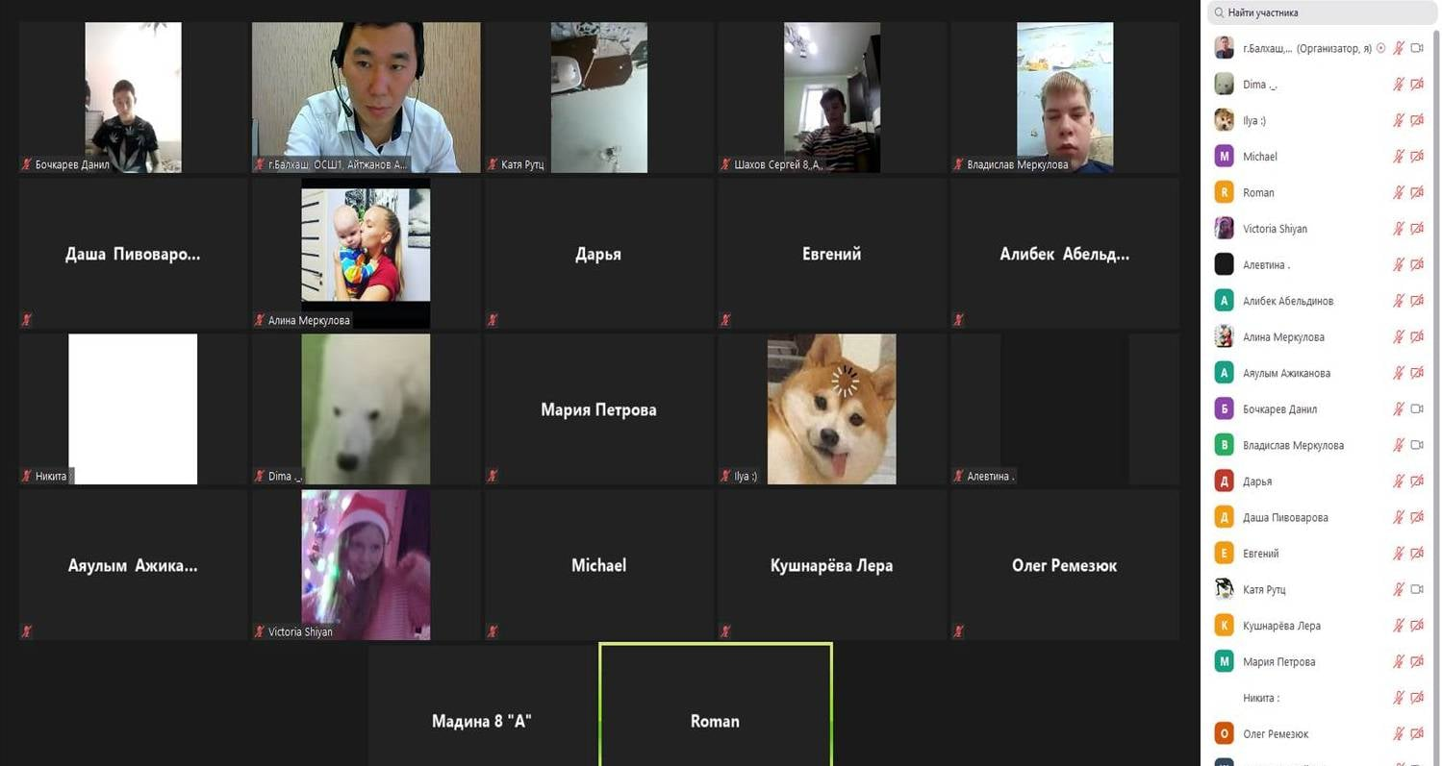
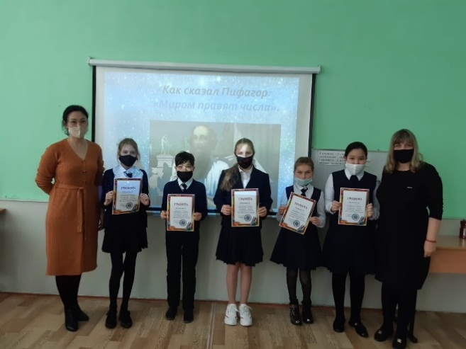

Так же прошли семинары и мастер-классы для педагогов по теме «Применение HTML-теги для вставки мультимедиа объектов на web-страницу», «Использование готовых скриптов при разработке web-страниц»
